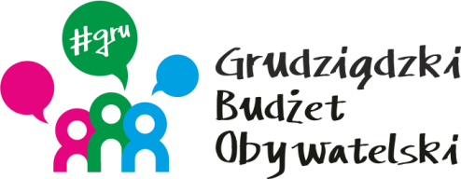

LISTA ZADAŃ DLA OKRĘGU NR 7 *Lotnisko - Węgrowo - Kobylanka*

MOŻESZ WYBRAĆ MAKSYMALNIE 2 ZADANIA

Symbol zadania | Nazwa zadania | Wnioskodawca | Wartość zadania
18/2022 | Remont parkingu i chodnika przy budynku Stachonia 8 | Marian Nyga | 119 150,00
25/2022 | Łamiemy beton – rewitalizacja ogólnodostępnego terenu Szkoły Podstawowej Nr 21 w Grudziądzu | Łukasz Kowarowski | 119 965,00
35/2022 | Street workout na osiedlu Lotnisko | Ewelina Sarnowska | 48 648,00
40/2022 | 120 nowych drzew dla Lotniska | Kamil Heyka | 120 000,00
41/2022 | Rewitalizacja obszaru przyległego do placu zabaw na osiedlu Lotnisko | Alicja Mroczka | 120 000,00

